**11. Свидетельство о приемке**

Нутромер соответствует требованиям технической документации фирмы-изготовителя и признан годным к эксплуатации.

Дата выпуска: _____________________________________

Подписи лиц, ответственных за приемку: ______________

№ изделия: _______________________________________

М.П.

**ООО «Кибер-инструмент»**

105118, г. Москва, ш. Энтузиастов, д. 25

тел.: (499) 707-74-63

[www.prof.ru](http://www.prof.ru)



**НУТРОМЕР МИКРОМЕТРИЧЕСКИЙ**

**С ЦЕНОЙ ДЕЛЕНИЯ 0,01 ММ**

**ТОРГОВОЙ МАРКИ «GRIFF»**

**ГОСТ 10-88**

**ПАСПОРТ**

**□ НМ 75 □ НМ 175 □ НМ 600 □ НМ 1300 □ НМ 2500**

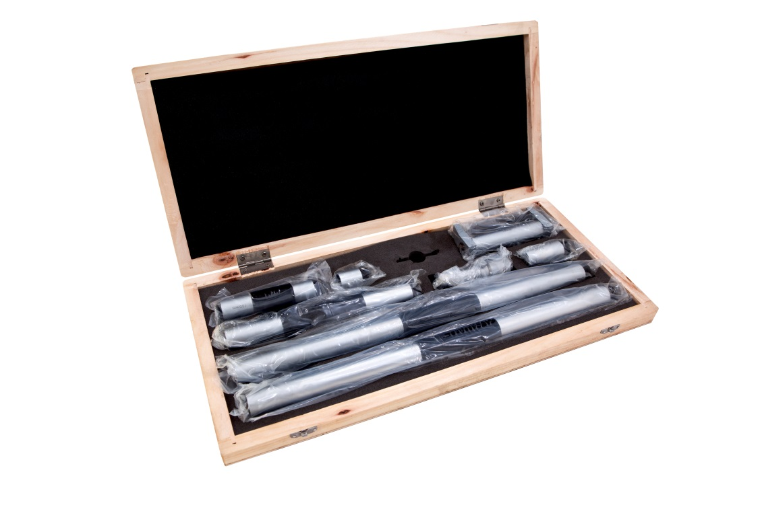

**1. Назначение изделия**

Нутромер микрометрический торговой марки “GRIFF” предназначен для измерения внутренних линейных размеров.

Применяется в машиностроении, приборостроении и других отраслях промышленности.

**2. ТЕХНИЧЕСКИЕ ХАРАКТЕРИСТИКИ**

|  |  |  |  |  |
| --- | --- | --- | --- | --- |
| Модель | Диапазон измерений, мм | Предел допускаемой  погрешности, мм | Цена деления, мм | Вес, кг |
|
| НМ 75 | 50-75 | ±0,004 | 0,01 | 0,350 |
| НМ 175 | 50-175 | ±0,006 | 0,550 |
| НМ 600 | 50-600 | ±0,015 | 1,200 |
| НМ 1300 | 50-1300 | ±0,025 | 2,300 |
| НМ 2500 | 600-2500 | ±0,040 | 6,500 |

**3. УСЛОВИЯ ЭКСПЛУАТАЦИИ**

3.1. Вид климатического исполнения: УХЛ 4.2 по ГОСТ 15150-69.

3.2. Температура в процессе измерения: 20±10°С

3.3. Относительная влажность воздуха: не более 80% при t=25°С

3.4. Атмосферное давление: 101,3±3кПа

3.5. Содержание агрессивных газов в окружающей среде не допускается.

**4. Комплектность поставки**

4.1. Головка микрометрическая

4.2. Наконечник

4.3. Набор удлинителей

4.4. Мера установочная

4.5. Ключ

4.6. Футляр

4.7. Паспорт

**5. Подготовка нутромера к работе**

5.1. Протереть нутромер и детали чистой тканью смоченной в нефрасе и окончательно протереть чистой сухой тканью.

5.2. Перед началом работ проверить правильность установки микрометрической головки на ноль по установочной мере.

**6. Порядок работы**

6.1. После установки головки на ноль, выверните наконечник из муфты, подберите соответствующие удлинители, соедините их с микрометрической головкой и наконечником в нужной последовательности. На требуемый размер нутромер устанавливают при помощи сменных измерительных стержней.

6.2. Не выворачивайте винты установочной меры.

6.3. Руки должны быть чистыми и сухими.

6.4. Соединение головки и удлинителей производите без перетяжки, до упора торцов. При измерении нутромер поддерживайте в местах, обеспечивающих минимальный прогиб, т.е. на расстоянии от измерительных поверхностей, примерно равном 1/5 измеряемой длины.

6.5. Не допускать ударов по нутромеру.

6.6. После окончания работы нутромер протереть чистой салфеткой смоченной в нефрасе, а затем насухо - чистой салфеткой и уложить в футляр.

6.7. Систематически очищайте внутреннюю поверхность футляра щеткой.

**7. техническое обслуживание**

7.1. Периодически производить чистку и смазку механизма нутромера, т.к. при длительной эксплуатации происходит загрязнение и запустевание смазки, в результате чего ход подвижных частей

становится не плавным и возрастает погрешность прибора.

7.2. Запрещается разбирать и регулировать микрометр лицам, не имеющим отношения к ремонту.

7.3. По окончании работы, протереть измерительные поверхности нутромера, слегка смоченной в нефрасе тканью и обработать противокоррозионной смазкой.

**8. Транспортирование и хранение**

Транспортирование и хранение – по ГОСТ 13762.

**9. Методы контроля и испытаний**

Поверка нутромера – по ГОСТ 8.099.

Межповерочный интервал устанавливается в зависимости от эксплуатации, но не реже одного раза в год.

**10. Гарантии изготовителя**

10.1. Изготовитель гарантирует соответствие нутромера требованиям ГОСТ 10-88 при соблюдении условий транспортирования, хранения и эксплуатации.

10.2. Гарантийный срок эксплуатации: 12 месяцев со дня ввода нутромера в эксплуатацию.